**需**

**求**

**分**

**析**

**文**

**档**

|  |  |  |
| --- | --- | --- |
| 文件状态：  [ ] 草稿  [√] 正式发布  [ ] 正在修改 | 文件标识： | 9 - 仿小红书App |
| 当前版本： | 1.0 |
| 作 者： | 舒镐 |
| 完成日期： | 2023/11/19 |

目录

第一章 引言 3

1.1 目的 3

1.2 范围 3

第二章 项目概述 4

2.1 项目名称 4

2.2 项目背景 4

第三章 功能需求 5

3.1 账号管理 5

3.2 内容分享 6

第四章 非功能需求 7

4.1 性能 7

4.2 安全性 7

4.3 界面设计 8

4.4 测试需求 8

第五章 用例模型 9

5.1 账号管理用例模型 9

5.2 内容分享用例模型 12

# 第一章 引言

## 1.1 目的

目的是通过明确和详细地定义“小红书”应用的需求，为项目的所有相关方（包括开发团队、项目管理人员、测试团队以及最终用户）提供一个清晰的指导框架。通过这份文档，我们希望达到以下几个具体的目标：

理解与沟通：提供一个共同的理解基础，确保开发团队、项目管理人员和其他利益相关者对于“小红书”应用的功能和特性有一致的理解。这有助于避免由于沟通不畅或误解而引起的问题。

功能明确：对“小红书”应用的功能进行清晰而详细的定义，确保开发团队能够精确地知道需要实现哪些特性和功能。这有助于避免在开发过程中的功能缺失或不符合预期。

范围控制： 确定应用的范围，防止在项目过程中引入不必要的变更或功能扩展。通过在需求文档中明确定义功能和非功能需求，有助于确保项目在预定的时间和资源范围内完成。

质量保障：提供一个可测量的标准，以便测试团队能够验证系统是否符合预期。通过在文档中定义详细的测试需求，有助于确保最终交付的应用在质量上满足标准。

决策支持：为项目管理人员提供信息，以便做出决策，包括资源分配、进度计划和风险管理。需求文档中的信息可以作为决策的基础，帮助团队在项目过程中作出明智的决策。

通过明确这些目标，软件需求文档可以作为项目的基石，为整个开发过程提供一个有序的框架，并在项目的各个阶段提供支持和指导。

## 1.2 范围

“小红书”应用的范围涵盖了以下主要方面，以确保开发团队、项目管理人员和其他相关方对项目的目标和功能有清晰的了解。

应用类型：“小红书”是一款社交电商应用。它的主要功能是结合社交和电商特性，为用户提供一个平台，让他们可以分享和获取关于购物心得、时尚美妆、生活方式和旅行的信息。

用户目标： 应用的主要用户群体是寻求购物建议、时尚美妆资讯以及生活方式和旅行灵感的个人。这包括对时尚、美妆、生活方式和旅行感兴趣的广泛用户群体。

主要功能： 应用的核心功能包括但不限于：

用户注册与登录：提供用户注册和登录功能，以建立个性化的用户体验。

内容分享：用户可以创建、编辑和删除分享的内容，包括文字、图片和链接。

内容类型：应用支持多种类型的内容，包括用户的购物心得、时尚搭配、美妆经验、生活方式分享和旅行见闻。这些内容形式多样，以满足用户的不同兴趣和需求。

商业模式：应用的商业模式主要围绕社交电商，可能包括广告、合作推广以及购物相关的收入渠道。商业模式的详细规划可能需要在后续的商业计划中进一步阐述。

安全性和隐私： 应用需要确保用户信息的安全性，并遵守相关隐私法规。这包括用户数据的加密存储、安全的登录机制以及明确的隐私政策。

通过明确定义了应用的范围，可以帮助项目相关方在整个开发过程中保持一致的目标，确保团队在设计和开发中专注于满足用户需求和项目目标。

# 项目概述

## 2.1 项目名称

小红书

## 2.2 项目背景

“小红书”应用的开发旨在满足当代用户对社交电商的日益增长的需求，提供一个以分享购物心得、时尚美妆、生活方式和旅行为主题的平台。以下是项目背景的详细描述：

为何开发这款应用：随着社交媒体的普及，用户越来越倾向于通过在线平台分享他们的购物经验、时尚见解和生活体验。红书社区的开发是为了满足这一趋势，为用户提供一个集社交、购物和生活方式资讯于一体的全面平台。通过这个应用，用户可以轻松地发现新的购物灵感、了解时尚趋势，分享自己的购物心得，并与其他用户建立社交联系。

市场定位：“小红书”定位于社交电商领域，专注于满足用户在时尚、美妆、生活方式和旅行方面的信息需求。应用旨在吸引广泛的用户群体，包括对时尚和生活感兴趣的个人，以及希望从他人的购物和生活经验中获益的消费者。通过提供多样化的内容和社交功能，红书社区力求成为用户日常生活中不可或缺的社交电商平台。

# 功能需求

## 3.1 账号管理

#### 3.1.1 用户注册

（1）需求描述

用户应能够通过提供必要信息进行注册，包括但不限于用户名、电子邮件地址和密码。

（2）需求分析

注册过程中，系统需要进行输入验证，确保用户提供的信息符合规范。注册成功后，系统应向用户发送确认邮件或短信，用于验证注册信息。

#### 3.1.2 用户登陆

（1）需求描述

已注册用户应能够通过输入有效的用户名和密码进行登录。

（2）需求分析

提供登录失败时的适当错误信息，以帮助用户理解登录问题。实现记住密码的功能，以提升用户体验。

#### 3.1.2 用户注销

（1）需求描述

已登录用户应能够选择注销账户。

1. 需求分析

注销后，用户应被重定向到登录页面，并不能再通过已注销的账户进行任何操作。

## 3.2 内容分享

#### 3.2.1 创建内容

（1）需求描述

用户应能够创建新的内容，包括文字、图片等。

（2）需求分析

提供编辑功能，使用户能够随时修改已创建的内容。

#### 3.2.2 编辑内容

（1）需求描述

用户应能够创编辑修改之前发布的内容。

（2）需求分析

提供编辑功能，使用户能够随时修改已创建的内容。

#### 3.2.3 删除内容

（1）需求描述

用户应能够删除他们创建的内容。

（2）需求分析

删除内容时，系统应向用户提供确认提示，以防止误操作。

# 第四章 非功能需求

## 4.1 性能

#### 4.1.1 响应时间

页面加载时间应控制在3秒以内，保证用户体验。

#### 4.1.2 吞吐量

支持同时在线用户数至少为10,000，确保系统在高并发情况下稳定运行。

#### 4.1.3 扩展性

系统应具备良好的扩展性，能够随着用户规模的增长而灵活扩展。

#### 4.1.4 资源利用率

优化数据库和服务器资源的利用率，确保系统稳定性和性能。

## 4.2 安全性

#### 4.2.1 数据加密

采用SSL/TLS等协议对用户敏感数据进行加密传输，确保数据安全性。

#### 4.2.2 用户身份验证

使用安全的用户身份验证机制，包括密码哈希存储、多因素身份验证等。

#### 4.2.3 访问控制

实施严格的访问控制策略，确保用户只能访问其具备权限的内容和功能。

#### 4.2.4 安全审计

记录用户操作日志，以进行安全审计和追踪。

## 4.3 界面设计

#### 4.3.1 用户友好性

界面设计应简洁直观，符合用户使用习惯，提高用户友好性。

#### 4.3.2 响应式设计

界面应支持不同屏幕尺寸和设备，实现良好的响应式设计。

#### 4.3.3 可访问性

界面应考虑到用户群体的多样性，确保残障用户也能够方便地使用系统。

## 4.4 测试需求

#### 4.4.1 自动化测试

实施自动化测试，覆盖核心功能、性能和安全方面，确保系统稳定性。

#### 4.4.2 兼容性测试

进行跨设别兼容性测试，确保在常见设备上正常运行。

#### 4.4.3 安全测试

进行安全测试，包括渗透测试和代码审查，发现并修复潜在的安全漏洞。

#### 4.4.4 性能测试

进行性能测试，模拟高并发和大数据量场景，确保系统在压力下能够稳定运行。

#### 4.4.5 用户验收测试

在上线前进行用户验收测试，确保系统满足用户期望和需求。

# 第五章 用例模型

## 5.1 账号管理用例模型

#### 5.1.1账号管理用例模型建立

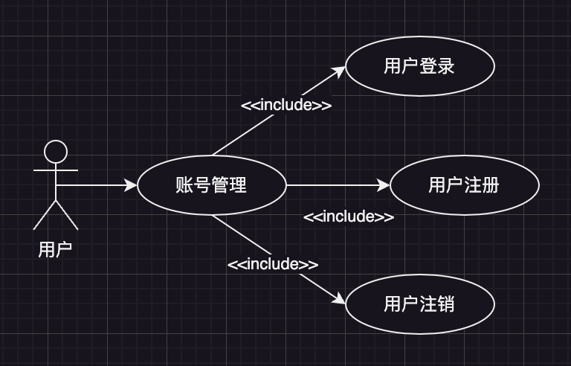

#### 5.1.2 用户注册用例模型触发事件流分析

|  |  |
| --- | --- |
| 用例名称 | 用户注册 |
| 用例参与者 | 未注册用户 |
| 前置条件 | 用户尚未在应用中注册 |
| 事件流 | 1. 用户打开应用 2. 用户选择登录选项 3. 系统提示用户输入用户名和密码 4. 用户输入有效的用户名和密码并提交 5. 系统验证用户身份 6. 如果验证通过，用户成功登录 |
| 分支事件流 | 无 |
| 异常事件流 | 无 |
| 后置条件 | 用户成功注册 |

#### 5.1.3 用户登录用例模型触发事件流分析

|  |  |
| --- | --- |
| 用例名称 | 用户登陆 |
| 用例参与者 | 已注册 用户 |
| 前置条件 | 用户已在应用中注册 |
| 事件流 | 1. 用户打开应用 2. 用户选择注册选项 3. 系统提示用户输入必要信息，包括用户名、密码 4. 用户输入信息并提交 5. 系统验证信息的有效性 6. 如果验证通过，系统创建新用户账户，并向用户发送确认短信   用户完成确认步骤，注册成功 |
| 分支事件流 | 无 |
| 异常事件流 | 无 |
| 后置条件 | 用户成功登录 |

#### 5.1.4 用户注销用例模型触发事件流分析

|  |  |
| --- | --- |
| 用例名称 | 用户注销 |
| 用例参与者 | 已登录用户 |
| 前置条件 | 用户已在应用中注册且已登录 |
| 事件流 | 1. 用户决定注销账户。 2. 系统显示注销确认界面，以确保用户意识到这一行为可能导致数据丢失或无法撤销的操作。 3. 用户确认注销请求。 4. 系统终止用户的登录状态，使其注销。 5. 系统向用户显示注销成功的消息。 |
| 分支事件流 | 无 |
| 异常事件流 | 无 |
| 后置条件 | 用户已成功注销账户，并被重定向到应用程序的登录界面。 |

## 5.2 内容分享用例模型

#### 5.2.1 内容分享用例模型建立

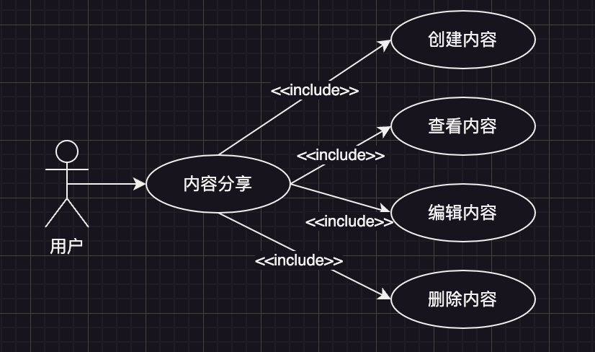

#### 5.2.2 创建内容用例模型触发事件流分析

|  |  |
| --- | --- |
| 用例名称 | 创建内容 |
| 用例参与者 | 已登陆用户 |
| 前置条件 | 用户已在应用中注册 |
| 事件流 | 1. 用户输入文字内容，并可以选择插入文字、图片 2. 用户完成内容编辑后，选择发布选项 3. 系统验证用户输入的内容，确保格式正确 4. 如果验证通过，系统保存并发布内容，提示用户发布成功 |
| 分支事件流 | 如果用户取消创建内容操作，返回到应用主界面 |
| 异常事件流 | 无 |
| 后置条件 | 用户成功创建并发布了新的内容 |

#### 5.2.3 查看内容用例模型触发事件流分析

|  |  |
| --- | --- |
| 用例名称 | 查看内容 |
| 用例参与者 | 已登录用户 |
| 前置条件 | 用户已登录 |
| 事件流 | 1. 用户浏览可用的内容列表。 2. 用户选择特定的内容项以查看详细信息。 3. 系统检索并显示所选内容的详细信息，可能包括标题、描述、作者、发布日期等。 4. 用户浏览内容详细信息，滚动或翻页查看更多内容。 5. 用户决定返回到内容列表或执行其他相关操作。 |
| 分支事件流 | 无 |
| 异常事件流 | 无 |
| 后置条件 | 用户成功查看了所选内容的详细信息，并可以选择执行其他操作。 |

#### 5.2.4 编辑内容用例模型触发事件流分析

|  |  |
| --- | --- |
| 用例名称 | 编辑内容 |
| 用例参与者 | 已登陆用户 |
| 前置条件 | 用户已在应用中注册 |
| 事件流 | 1. 用户可以修改文字内容，删除或添加图片等 2. 用户完成编辑后，选择保存选项 3. 系统验证用户编辑后的内容，确保格式正确 4. 如果验证通过，系统保存并更新内容，提示用户编辑成功 |
| 分支事件流 | 如果用户取消编辑内容操作，返回到内容详情页面 |
| 异常事件流 | 无 |
| 后置条件 | 用户成功编辑并更新了内容 |

#### 5.2.5 删除内容用例模型触发事件流分析

|  |  |
| --- | --- |
| 用例名称 | 删除内容 |
| 用例参与者 | 已登录用户 |
| 前置条件 | 用户选择删除内容的选项 |
| 事件流 | 1. 用户确认删除操作 2. 系统验证用户的删除操作 3. 如果验证通过，系统删除内容，提示用户删除成功 |
| 分支事件流 | 如果用户取消删除内容操作，返回到内容详情页面 |
| 异常事件流 | 无 |
| 后置条件 | 用户成功删除了指定的内容 |